


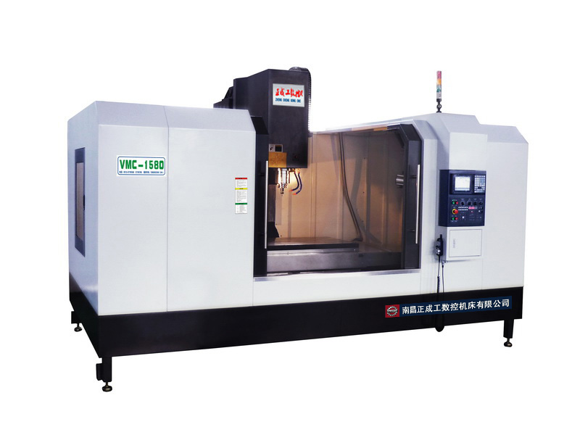
1890B滑动导轨数控立式加工中心

技
术
协

（图片供参考）
议

正成工集团
南昌正成工数控机床有限公司
销售公司地址：南昌市灌婴路599号财讯国际中心1712号 邮政编码：330025
生产基地：玉溪研和（正成工）数控产业园、昆明国家经济技术开发区信息产业园
销售热线：18970882813 技术支持：0791-85201361传真：0791-86582065
E-mail:ods65@163.com http://www.zcgcnc.com

1890B滑动导轨立式加工中心主要技术参数及说明
供方：南昌正成工数控机床有限公司
需方：
经供需双方协商，需方决定购置供方生产制造的1890B立式加工中心 壹 台，并对机床供货范围及有关技术条件达成如下协议（详见如下附件）。本合同附件作为合同 的一部分，与合同 具有同等的法律效力。
一、设备主要技术参数：
机型：1890B 数量 壹台
A.标准规格
NO | 型 号 | 1890B
工作台 | X/Y/Z行程(mm) | 1800×900×800
工作台 | 工作台尺寸：长×宽（mm） | 2000×900
工作台 | T型槽宽×间距（mm） | 5-22-165
工作台 | 工作台主轴鼻端（mm） | 160-840
主轴 | 主轴中心至立柱轨面（mm） | 950
主轴 | 主轴马达功率（KW） | 18.5
主轴 | 主轴转速（rpm） | 80-8000
主轴 | 主轴规格 | BT50/Ø1900
三轴 | X/Y/Z电机（NM） | 26、30、30
坐标轴 | X、Y轴快速位移（mm/min） | 12000
坐标轴 | Z轴快速位移（mm/min） | 12000
坐标轴 | 切削进给率（mm/min） | 12000
坐标轴 | X、Y、Z轴滚珠丝杆规格（mm） | 5512
坐标轴 | 导轨类型 | X、Y、Z轴硬轨
刀库 | 换刀方式 | （用户选配）
刀库 | 刀具数目 | 24
刀库 | 换刀时间（刀对刀） | 5S
机床精度 | 定位精度（mm） | ±0.02
机床精度 | 重复精度（mm） | ±0.015
数控  系统 | 数控系统 | FANUC 0I-MD/B
数控  系统 | 进给系统 | FANUC
机床 | 占地面积长×宽×高（mm） | 4300×3600×3500
机床 | 机械重量（KG） | 13000
机床 | 电源（HZ/V） | 50/380
机床 | 电源需求（KVA） | 30
机床 | 气压需求（kg/cm2） | ≥7
机床 | 工作台承重（KG） | 1600KG
B.标准附件1890B
1.工具箱 1个
2.地脚垫块 1套
3.刚性攻牙 1个
4.主轴吹气 1个
5.集中自动润滑单元 1个
7.三轴滚珠丝杠预拉 1个
7.分离式手轮 1个
8.工作灯 1个
C.技术文件(1890B)
1.数控系统中文操作编程手册 1本
2.机床使用说明书 1本
3.电气原理图 1本
4.随机技术文件 1本
二．主要配件供应商及控制器功能表
NO | 货物名称 | 型号和规格 |  | 制造商名称
1 | 床身 | 立式加工中心 |  | 台正
2 | 内防护罩 | 立式加工中心 |  | 振飞
3 | 冷却系统 | TPH2T3K |  | 台湾华乐士
4 | 主要电控部分 | 相关各类型 |  | 德力西
5 | 数控组件 | FANUC 0I-MD/B |  | 法那克
6 | 三轴伺服电机 | FANUC |  | 法那克
7 | 驱动器名称 | FANUC |  | 法那克
8 | 丝杆 | φ40*12 C3级 |  | 台湾上银
9 | 主轴 | BT50/8000rpm |  | 台湾罗翌
10 | 联轴器等组件 | 三向德国进口联轴器 |  | S+J R+W
11 | 自动润滑系统 | TZ-2232 |  | 河谷（中日合资）
12 | 变压器 | 15KVA |  | 华通
13 | 照明系统 | 24V 70W |  | 飞利浦
14 | 丝杆轴承 | P4级 |  | 日本NSK
15 | 外钣金防护罩 |  | 立式加工中心 | 国产
16 | 圆盘式式刀库 |  | BT50-24T | 台湾德大或北钜
三、售后服务：
1、设备保质期为终验收之日起一年。
2、在保质期内，若因机床故障造成甲方停工，乙方在接到甲方通知2小时内给予答复，24小时内到现场进行有效服务。 但如有下列情况者，虽在保质期内，乙方将收取零件费：
2.1 未定期保养或操作不当造成机件损坏；
2.2 自行修改参数造成电气系统损坏；
2.3 因不可抗力造成的机械损坏；
2.4 因电压不稳或超过380V±15％范围造成的机械损坏。
2.5 在保质期内，乙方对设备各类故障应及时免费提供维修服务，对非人为造成的各类零件损坏，及时免费更换。
四 、其它
其他遇到特殊情况，双方本着友好的态度协商解决问题 。

供方：南昌正成工数控机床有限公司 需方：

供方代表： 需方代表：

南昌正成工数控机床有限公司
24小时服务电话：18970882813
2016年01月14日

